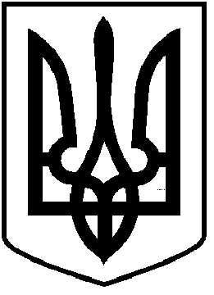
ЧОРТКІВСЬКА МІСЬКА РАДА
СТО ТРИДЦЯТЬ СЬОМА СЕСІЯ ВОСЬМОГО СКЛИКАННЯ
РІШЕННЯ

28 липня 2026 року № 3155
м. Чортків

Про внесення змін до рішення міської

ради від 26 лютого 2021 року № 236

«Про припинення міської та сільських

виборчих комісій шляхом ліквідації»

У зв’язку з відсутністю окремих членів ліквідаційних комісій та голови комісії, з метою завершення процедури ліквідації юридичних осіб і подання необхідних заяв для державної реєстрації припинення, відповідно до статей 104, 105, 110, 111 Цивільного кодексу України, статей 15, 17 Закону України «Про державну реєстрацію юридичних осіб, фізичних осіб – підприємців та громадських формувань», керуючись статтями 25, частиною 1 статті 59 Закону України «Про місцеве самоврядування в Україні», міська рада
ВИРІШИЛА:

1. Внести зміни до рішення Чортківської міської ради від 26 лютого 2021 року № 236 «Про припинення міської та сільських виборчих комісій шляхом ліквідації», виклавши додаток до нього в новій редакції (додається).
2. Доручити голові ліквідаційних комісій здійснити необхідні реєстраційні дії, підписати та подати державному реєстратору відповідні заяви та документи для завершення процедури ліквідації юридичних осіб, зазначених у додатку до цього рішення.
3. Контроль за виконанням даного рішення покласти на керуючу справами виконавчого комітету міської ради Ольгу Черемшинську та постійну комісію міської ради з питань депутатської етики та дотримання законності.

Міський голова Володимир ШМАТЬКО

